Міністерство освіти і науки України
Центральноукраїнський національний технічний університет
Механіко-технологічний факультет
ЗВІТ
ПРО ВИКОНАННЯ ЛАБОРАТОРНОЇ РОБОТИ № 4
з навчальної дисципліни
“Скриптові мови програмування (Python)”

ФУНКЦІЇ ДЛЯ РОБОТИ З РЯДКАМИ

ВИКОНАВ
студент академічної групи КН-24
Мироненко Я.М
ПЕРЕВІРИВ
асистент кафедри кібербезпеки та програмного забезпечення
Ткаченко О.С
Кропивницький – 2025

Тема: Функції для роботи з рядками
Мета: набути навичок роботи з вбудованими функціями для роботи з рядками у Python
Завдання 1
Створіть програму, яка буде складати випадкові фрази на основі трьох списків зі словами. З кожного списку вона повинна брати випадковим чином слова і поєднувати їх в одну фразу.
Лістинг програми 1
import random as rd

# Списки слів задані через словник words з трьома ключами
words = {
"list1": [
"Швидкий", "Розумний", "Винахідливий", "Новачок", "Досвідчений", "Ефективний", "Креативний",
"Інноваційний", "Сучасний", "Професійний", "Надійний", "Підготовлений", "Аналітичний", "Постійний",
"Гнучкий", "Системний", "Прагматичний", "Модерний", "Адаптивний", "Талановитий", "Досліджений"
],
"list2": [
"програміст", "кодер", "розробник", "хакер", "тестувальник", "системний адміністратор", "аналітик",
"дизайнер", "архітектор", "фронтенд-розробник", "бекенд-розробник", "фулстек-розробник", "DevOps",
"проектний менеджер", "інженер", "адміністратор баз даних", "спеціаліст з безпеки", "UI/UX дизайнер",
"інженер з якості", "підтримка", "графічний дизайнер", "інтерфейсний дизайнер"
],
"list3": [
"пише код", "налагоджує баги", "створює додатки", "оптимізує алгоритми", "вивчає Python", "створює сайти",
"розробляє API", "створює мобільні додатки", "впроваджує інтерфейси", "пишуть скрипти", "налаштовує сервери",
"проектує бази даних", "розробляє інфраструктуру", "забезпечує безпеку", "проводить тестування", "створює чат-ботів",
"проводить дебагінг", "оптимізує швидкодію", "налаштовує контейнеризацію", "створює блокчейн-розв'язки",
"аналізує дані", "розробляє ігри", "створює віртуальні машини", "проводить аудит"
]
}

def generate_phrase(words): # Функція для генерації випадкової фрази

word1 = rd.choice(words["list1"]) # Випадкове слово з першого списку
word2 = rd.choice(words["list2"]) # Випадкове слово з другого списку
word3 = rd.choice(words["list3"]) # Випадкове слово з третього списку

phrase = f"{word1} {word2} {word3}." # Формуємо фразу з трьох випадкових слів
return phrase

while True: # Цикл для генерації нових фраз
print("======================")
print(f"Випадкова фраза: {generate_phrase(words)}") # Виводимо результат

# Запит на продовження роботи з програмою
print("Продовжити роботу з програмою? (Введіть n для завершення або Enter для продовження)")
if input() != "":
print("Завершення програми!")
break
else:
continue

Принцип роботи програми
Програма генерує випадкові фрази, що складаються з трьох частин: прикметника, іменника, пов’язаного з ІТ-сферою, та дії.
Всі слова згруповані в три списки, які зберігаються у словнику words, де кожен ключ відповідає окремому списку слів.
Програма використовує функцію generate_phrase, яка випадковим чином обирає по одному слову з кожного списку, об'єднує їх у фразу та повертає сформований рядок.
У головному циклі while True відбувається безперервне генерування нових фраз до тих пір, поки користувач не введе будь-який символ (окрім Enter), що сигналізує про завершення роботи програми.
Кожна згенерована фраза виводиться з роздільником, після чого користувачу пропонується вирішити, чи продовжити генерацію чи завершити програму.

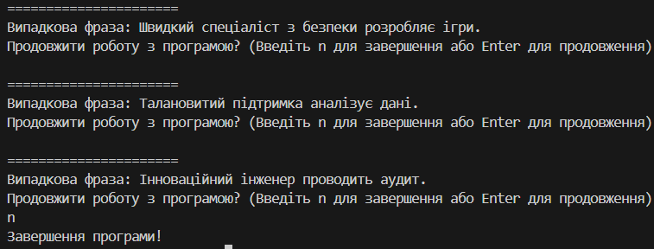
Тестові запуски функції

Рисунок 1

Блок-Схема
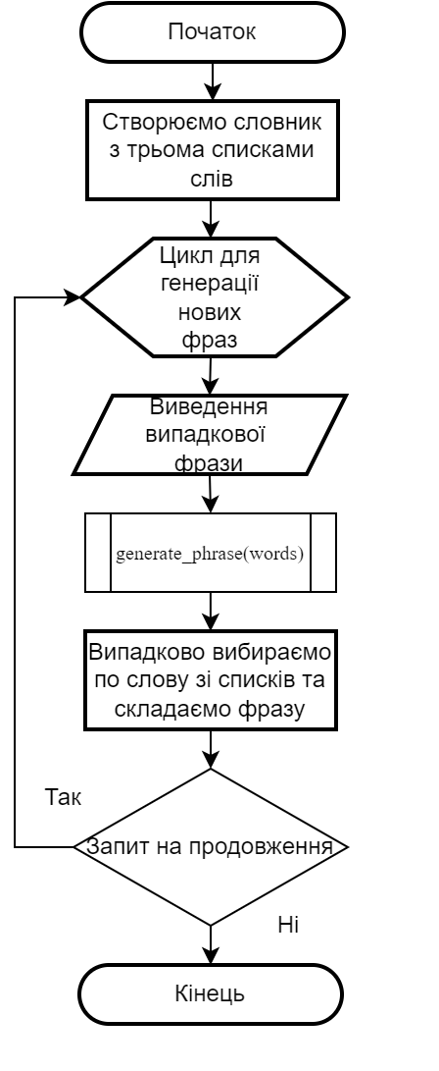
Рисунок 2
Завдання 2-3 варіант 6
Візьміть текстовий файл, що містить Вашу улюблену художню книгу.
1. Визначте загальну кількість символів у тексті з пробілами та без пробілів.
2. Визначте загальну кількість слів у тексті, загальну кількість різних слів (без повторів) та кількість унікальних слів, що зустрічаються тільки один раз.
Варіант 6. Визначте максимальну, мінімальну та середню довжину слів, речень та абзаців у тексті.

Лістинг програми 2-3
import os

def derectory_reader(): # Вибір файлу для роботи
"""Функція читає директорію та дає можливість обрати файл для читання
Файл обирається за номером у списку"""

path_project = os.path.dirname(os.path.abspath(__file__)) # шлях до директорії проекту
all_files = os.listdir(path_project) # список всіх файлів у директорії проекту

file_list = [file for file in all_files if os.path.isfile(os.path.join(path_project, file)) and file.endswith('.txt')] # вибірка файлів з розширенням .csv

if not file_list: # якщо файлів немає
print("У директорії немає файлів.")
return None

print("Оберіть файл для роботи:"
"\nСписок доступних файлів:")
for namber, file in enumerate(file_list, 1): # вивід списку файлів
print(f"{namber}. {file}") # вивід файлів

while True:
try:
choice = int(input("\nВведіть номер файлу для вибору: "))
if 1 <= choice <= len(file_list): # перевірка чи введене число в діапазоні
selected_file = file_list[choice - 1] # вибір файлу
selected_path = os.path.join(path_project, selected_file) # шлях до файлу
print(f"Вибрано файл: {selected_file}") # вивід вибраного файлу
return selected_path # повернення шляху до файлу
else:
print(f"Введіть число від 1 до {len(file_list)}")
except ValueError:
print("Введіть правильне число")

def text_reader(file_path):
"""Функція для читання текстового файлу"""

with open(file_path, 'r', encoding='utf-8') as file:
text = file.read()
return text

def text_statistics(text):
"""Функція для визначення загальної кількості символів з пробілами і без,
кількості всих слів та унікальних слів у тексті"""

chars_with_spaces = len(text) # Загальна кількість символів у тексті з пробілами

chars_without_spaces = len(text.replace(" ", "")) # Загальна кількість символів у тексті без пробілів

words = text.split() # Розбиваємо текст на слова, використовуючи пробіл як роздільник
words = [word.strip('.,!?;:"()_-—') for word in words] # Видаляємо розділові знаки з кожного слова
total_words = len(words) # Загальна кількість слів у тексті

unique_words = set(words)
total_unique_words = len(unique_words) # Загальна кількість різних слів (без повторів)

unique_word_count = sum(1 for word in unique_words if words.count(word) == 1) # Кількість унікальних слів, що зустрічаються тільки один раз

return {
"total_chars_with_spaces": chars_with_spaces,
"total_chars_without_spaces": chars_without_spaces,
"total_words": total_words,
"total_unique_words": total_unique_words,
"unique_word_count": unique_word_count
}

def text_length_statistics(text):
"""Функція для визначення максимальної, мінімальної та середньої
довжини слів, речень та абзаців у тексті"""

words = text.split() # Розбиваємо текст на слова, використовуючи пробіл як роздільник
words = [word.strip('.,!?;:"()_-—') for word in words if word.strip('.,!?;:"()_-—')] # Видаляємо розділові знаки з кожного слова
sentences = text.split('. ') # Розбиваємо текст на речення, використовуючи крапку як роздільник
sentences = [sentence.strip() for sentence in sentences if sentence] # Видаляємо пусті речення
paragraphs = text.split('\n') # Розбиваємо текст на абзаци, використовуючи новий рядок як роздільник
paragraphs = [paragraph.strip() for paragraph in paragraphs if paragraph] # Видаляємо пусті абзаци

# Довжина слів
word_lengths = [len(word) for word in words] # Довжина кожного слова
max_word_length = max(word_lengths) if word_lengths else 0 # Максимальна довжина слова
min_word_length = min(word_lengths) if word_lengths else 0 # Мінімальна довжина слова
avg_word_length = sum(word_lengths) / len(word_lengths) if word_lengths else 0 # Середня довжина слова

# Довжина речень
sentence_lengths = [len(sentence.split()) for sentence in sentences] # Довжина кожного речення
max_sentence_length = max(sentence_lengths) if sentence_lengths else 0 # Максимальна довжина речення
min_sentence_length = min(sentence_lengths) if sentence_lengths else 0 # Мінімальна довжина речення
avg_sentence_length = sum(sentence_lengths) / len(sentence_lengths) if sentence_lengths else 0 # Середня довжина речення

# Довжина абзаців
paragraph_lengths = [len(paragraph.split()) for paragraph in paragraphs] # Довжина кожного абзацу
max_paragraph_length = max(paragraph_lengths) if paragraph_lengths else 0 # Максимальна довжина абзацу
min_paragraph_length = min(paragraph_lengths) if paragraph_lengths else 0 # Мінімальна довжина абзацу
avg_paragraph_length = sum(paragraph_lengths) / len(paragraph_lengths) if paragraph_lengths else 0 # Середня довжина абзацу

return {
"max_word_length": max_word_length,
"min_word_length": min_word_length,
"avg_word_length": avg_word_length,
"max_sentence_length": max_sentence_length,
"min_sentence_length": min_sentence_length,
"avg_sentence_length": avg_sentence_length,
"max_paragraph_length": max_paragraph_length,
"min_paragraph_length": min_paragraph_length,
"avg_paragraph_length": avg_paragraph_length
}

main_menu = { # Список головного меню
1: "Статистика тексту",
2: "Інформація про довжину слів, реченнь та абзаців",
3: "Вихід"
}

while True:
for key, value in main_menu.items():
print(f"{key}: {value}")

menu = (input("\nОберіть функцію: "))

# Валідація введення
if not menu.isdigit(): # перевірка чи введене число
print("Номер повинен бути числом від 1 до 3"
"Продовжити роботу з програмою? (Введіть n для завершення або Enter для продовження)")
if input() == "n":
print("До побачення!")
break
else:
continue

menu = int(menu) # перетворення введеного значення в число

# Валідація введення
if menu not in main_menu:
print("Не вірний номер функції виберіть від 1 до 3"
"Продовжити роботу з програмою? (Введіть n для завершення або Enter для продовження)")
if input() == "n":
print("До побачення!")
break
else:
continue

# Виклики функцій
if menu == 1:
print("===================================")
file_path = derectory_reader() # Виклик функції для вибору файлу
text = text_reader(file_path) # Читаємо текст з файлу
statistics = text_statistics(text) # Отримуємо інформацію тексту

print("\nЗагальна кількість символів у тексті з пробілами:", statistics["total_chars_with_spaces"])
print("Загальна кількість символів у тексті без пробілів:", statistics["total_chars_without_spaces"])
print("\nЗагальна кількість слів у тексті:", statistics["total_words"])
print("Загальна кількість різних слів у тексті:", statistics["total_unique_words"])
print("Кількість унікальних слів, що зустрічаються тільки один раз:", statistics["unique_word_count"])

# Запит на продовження роботи з програмою
print("Продовжити роботу з програмою? (Введіть n для завершення або Enter для продовження)")
if input() == "n":
print("До побачення!")
break
else:
continue

elif menu == 2:
print("===================================")
file_path = derectory_reader() # Виклик функції для вибору файлу
text = text_reader(file_path) # Читаємо текст з файлу
statistics = text_length_statistics(text) # Отримуємо інформацію про довжину слів, речень та абзаців

print("\nМаксимальна довжина слова:", statistics["max_word_length"])
print("Мінімальна довжина слова:", statistics["min_word_length"])
print("Середня довжина слова:", statistics["avg_word_length"])
print("\nМаксимальна довжина речення:", statistics["max_sentence_length"])
print("Мінімальна довжина речення:", statistics["min_sentence_length"])
print("Середня довжина речення:", statistics["avg_sentence_length"])
print("\nМаксимальна довжина абзацу:", statistics["max_paragraph_length"])
print("Мінімальна довжина абзацу:", statistics["min_paragraph_length"])
print("Середня довжина абзацу:", statistics["avg_paragraph_length"])

# Запит на продовження роботи з програмою
print("Продовжити роботу з програмою? (Введіть n для завершення або Enter для продовження)")
if input() == "n":
print("До побачення!")
break
else:
continue

elif menu == 3:
print("Вихід з програми")
break

break

Принцип роботи програми
Програма створена для роботи з текстовими файлами та аналізу їхнього вмісту. Вона дозволяє користувачеві обрати файл з директорії проєкту та отримати різні статистичні дані про текст. Принцип роботи побудований навколо головного меню, яке пропонує користувачеві три дії: переглянути статистику тексту, отримати інформацію про довжину слів, речень і абзаців або завершити роботу програми.

Після запуску програма відображає головне меню, з якого користувач вибирає бажану дію, ввівши відповідний номер. Якщо введення некоректне — наприклад, не є числом або виходить за межі допустимих значень — програма повідомляє про помилку та пропонує продовжити або завершити роботу.

У разі вибору першого пункту меню викликається функція derectory_reader(). Вона сканує директорію, в якій знаходиться скрипт, і формує список текстових файлів з розширенням .txt. Користувач бачить список знайдених файлів, пронумерований для зручності, та вводить номер файлу, з яким бажає працювати. Програма перевіряє коректність введення та формує шлях до обраного файлу.

Файл зчитується функцією text_reader(file_path), яка відкриває файл з кодуванням UTF-8 і повертає його вміст у вигляді рядка. Далі викликається функція text_statistics(text), яка обчислює:
загальну кількість символів з пробілами та без пробілів;
кількість слів;
кількість різних слів (тобто слів без повторів);
кількість унікальних слів, які зустрічаються лише один раз у всьому тексті.
Результати обчислень виводяться на екран. Після цього користувачу пропонується продовжити роботу або завершити програму.

При виборі другого пункту меню відбувається така сама процедура вибору та зчитування файлу. Потім викликається функція text_length_statistics(text), яка аналізує довжину слів, речень та абзаців. Зокрема, вона обчислює:
максимальну, мінімальну та середню довжину слова;
максимальну, мінімальну та середню довжину речення;
максимальну, мінімальну та середню довжину абзацу.
Слова попередньо очищаються від розділових знаків, речення визначаються за крапками, а абзаци — за розривами рядків. Результати виводяться користувачу, після чого також пропонується продовжити чи вийти з програми.

Якщо вибрано третій пункт меню — відбувається вихід з програми.
Таким чином, програма забезпечує простий інтерфейс взаємодії з текстовими файлами та надає базову статистику, яка може бути корисною для аналізу художніх або навчальних текстів.

Тестові запуски
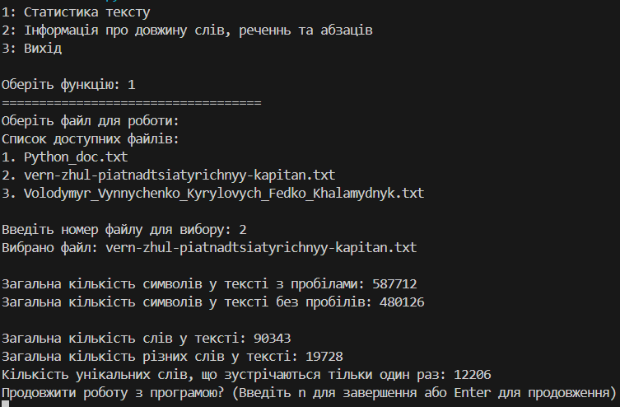
Рисунок 3

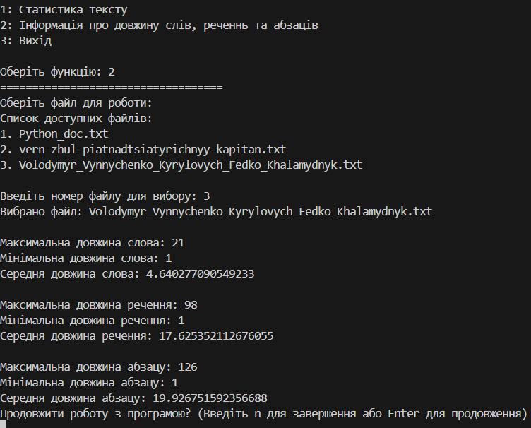
Рисунок 4
Блок-Схема
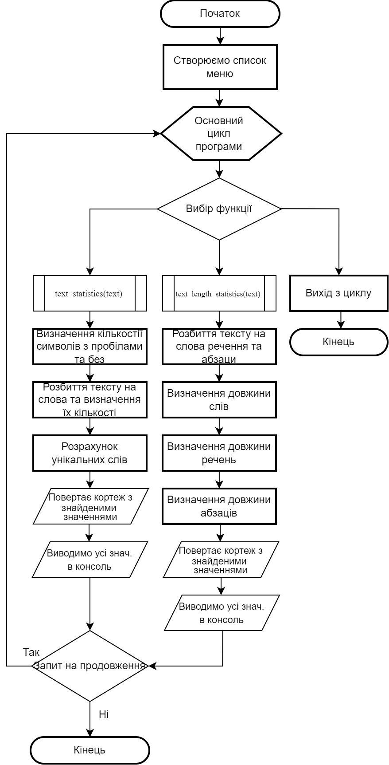
Рисунок 5
Контрольні питання
1. Які базові операції роботи з рядками є у мові Python?
У мові Python є такі базові операції роботи з рядками:
Створення рядка — за допомогою одинарних ' ', подвійних " " або потрійних лапок ''' ''' / """ """.
Конкатенація (об'єднання) — оператор +, наприклад: 'Привіт' + ' світ'.
Повторення рядка — оператор *, наприклад: 'Га' * 3 → 'ГаГаГа'.
Індексація — доступ до символів за індексом: рядок[0], рядок[-1].
Зрізи (slicing) — отримання підрядка: рядок[1:4], рядок[:5], рядок[::2].
Перевірка входження — оператор in: 'а' in 'мама' → True.
Довжина рядка — функція len(): len('Python') → 6.
Перетворення регістру — lower(), upper(), capitalize(), title().
Пошук — findind(), rfind(), ex(), count().
Заміна — replace('старе', 'нове').
Розділення та з’єднання — split(), join().
Видалення пробілів — strip(), lstrip(), rstrip()

2. Як можна одержувати зрізи рядків? Якими бувають зрізи? Наведіть
приклади.
У Python зрізи рядків одержуються за допомогою синтаксису Рядок[початок:кінець:крок].
Зріз дозволяє отримати підрядок, починаючи з індексу початок до індексу кінець (не включаючи його), з певним кроком. Якщо не вказано початок, зріз починається з початку рядка. Якщо не вказано кінець, зріз іде до кінця рядка. Якщо не вказано крок, за замовчуванням він дорівнює 1.
Наприклад, s = "Python", тоді s[1:4] дасть 'yth', s[:2] дає 'Py', s[::2] дає 'Pto', а s[::-1] розвертає рядок — 'nohtyP'.

3. Які методи роботи з рядками є у мові Python?
У Python є багато вбудованих методів для роботи з рядками. Ось найпоширеніші й базові:

lower() — перетворює всі літери в рядку на малі
upper() — перетворює всі літери на великі
capitalize() — робить першу літеру великою, інші — малими
title() — кожне слово починається з великої літери
strip() — видаляє пробіли (або інші символи) з початку та кінця рядка
replace(old, new) — замінює підрядок old на new
find(sub) — повертає індекс першого входження підрядка sub, або -1, якщо не знайдено
count(sub) — рахує, скільки разів зустрічається підрядок sub
split(sep) — розбиває рядок на список підрядків за роздільником sep
join(list) — з’єднує список рядків в один рядок із заданим роздільником
startswith(sub) — перевіряє, чи починається рядок з підрядка sub
endswith(sub) — перевіряє, чи закінчується рядок на sub
isalnum() — перевіряє, чи складається рядок тільки з букв і цифр
isalpha() — перевіряє, чи складається рядок лише з букв
isdigit() — перевіряє, чи складається рядок лише з цифр
Ці методи не змінюють сам рядок, а повертають новий, оскільки рядки в Python є незмінними (immutable).

4. Що таке словники? Як з ними працювати? Для чого вони потрібні?
Словники в Python — це структури даних, які зберігають інформацію у форматі ключ : значення (key : value). Вони дозволяють швидко знаходити значення за унікальним ключем.
student = {
"name": "Anna",
"age": 20,
"grade": "A"
}
"name", "age", "grade" — це ключі,
"Anna", 20, "A" — відповідні значення.
print(student["name"]) # Виведе Anna
student["age"] = 21 # змінити
student["group"] = "CS-101" # додати новий ключ
del student["grade"]
Для чого потрібні словники:
Для зберігання даних зі зв’язком "назва → значення"
Коли потрібно швидко знаходити дані за унікальним ідентифікатором
При обробці JSON, баз даних, словників, анкет, налаштувань тощо
Словники дуже гнучкі й потужні, і є одними з найважливіших структур у Python.

5. Які методи роботи зі словниками є у мові Python?
У мові Python є багато зручних методів для роботи зі словниками. Ось основні з них:
dict.keys() — повертає список усіх ключів у словнику.
dict.values() — повертає список усіх значень.
dict.items() — повертає список пар (ключ, значення).
dict.get(key, default) — повертає значення за ключем або default, якщо ключа немає.
dict.update(other_dict) — додає або змінює елементи з іншого словника.
dict.pop(key) — видаляє пару за ключем і повертає значення.
dict.clear() — повністю очищає словник.
key in dict — перевіряє, чи існує ключ.
Приклади використання:
student.get("grade", "No data") # → 'No data'
student.keys() # → dict_keys(['name', 'age'])
student.values() # → dict_values(['Anna', 20])

